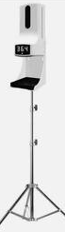

**學生統一**

**由勵學樓階梯路徑**

**進到各班**

**量測體溫及酒精消毒**

**人行道**

**人行道**

**洛陽街**

**勵學樓**